priedas Nr. 2
TECHNINĖ SPECIFIKACIJA

Prekių pristatymo bei įrengimo vieta – Antanavos g. 17, LT 46274, Kaunas
Prekių pristatymo ir įrengimo terminas – 5 mėn.
Vaikų žaidimo aikštelės įrenginio saugos ir garantijos reikalavimai:
- Gaminių pristatymas, sumontavimas ir pridavimas inspektuojančiai įmonei laikas 1-8 savaitės.
- Suteikti gaminiams mažiausiai 2-jų metų garantiją.
- Visa įranga turi atitikti saugumo standartą EN 1176.
- Žaidimų aikštelės yra atsparios atmosferos poveikiui, aktyviam naudojimui.
- Žaidimų aikštelės įranga, turi turėti atitikties sertifikatą ar gamintojo deklaraciją, liudijančią įrangos ir dangos atitiktį joms taikomų Lietuvos standartų reikalavimams.
Įrenginio pavadinimas | Kiekis | Aprašymas
LAUKO VAIKŲ ŽAIDIMŲ AIKŠTELĖ  Bendras vaizdas  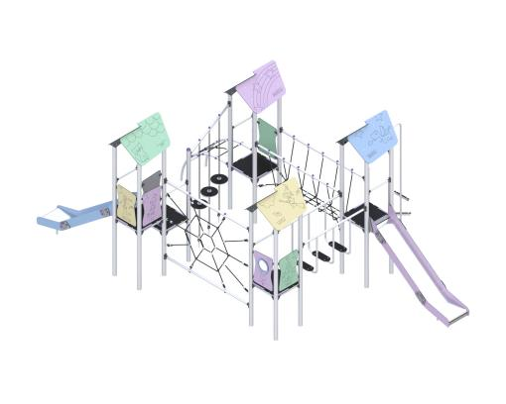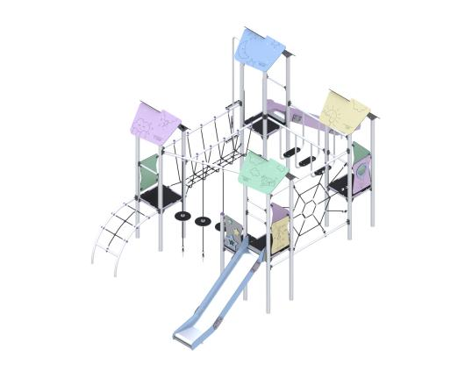  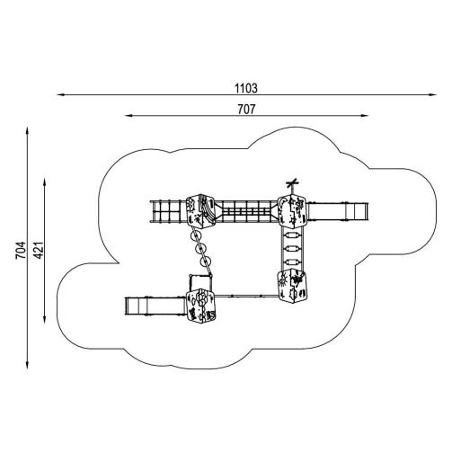 | 1 vnt. | Reikalavimai:  1. Įrenginys skirtas 5+ amžiaus vaikams.  2. Žaidimų aikštelės saugos zona išdėstyta ne didesniame nei 7000mm x 11030mm žemės plote.  3. Žaidimų aikštelės orientaciniai matmenys:  - plotis nuo 3000 mm iki 4500 mm;  - ilgis nuo 3000 mm iki 7050 mm;  - Bendras aukštis iki 3500 mm;  4. Didžiausias kritimo aukštis: 1500 mm  Įrenginys sudarytas iš:  Ne mažiau:  • 4 platformos  • 2 čiuožyklos iš nerūdijančio plieno  • 1 virvinis tiltas  • 1 „voratinklio“ laipiojimo konstrukcija, ar vertikali karstymosi sienelė  • 1 judantis tiltelis  • 1 laiptinis tiltas  • 1 lenktas įėjimas  • 1 gaisrininko įėjimas, ar stulpas  • Įvairūs apsauginiai ir sensoriniai elementai (pasteliniai, plexi, HDPE plokštės)  Montavimo ir naudojimo sąlygos  Kai žaidimų aikštelė įrengiama arti kitų įrangų ar jos dalių, kurios nesuteikia naudotojui priverstinio judėjimo, jo kritimo erdvė bei susidūrimo zona, išskyrus čiuožyklos zoną, gali persidengti atitinkamai su kitos įrangos kritimo erdve ar susidūrimo zona. Kai įranga įrengiama arti kitų įrangų ar jos dalių, kurios suteikia naudotojui priverstinį judėjimą, jo kritimo erdvė bei susidūrimo zona negali persidengti atitinkamai su kitos įrangos kritimo erdve ar susidūrimo zona.  Žaidimų aikštelės čiuožyklos zona negali  persidengti su kitų įrangų, esančių arti, atitinkamomis zonomis.  Montavimas: betonavimas arba tvirtinimas cheminėmis tvirtinimo detalėmis  Įrenginys sudarytas iš:  • Konstrukcija iš skirtingo skersmens plieninių skersinių ir profilių.  • Konstrukcija apsaugota cinkavimo gruntu ir padengta milteliniais dažais.  • Paviršius: poliesteriniai dažai, HDPE plokštės, neslystanti oro sąlygoms atspari fanera, nerūdijančio plieno lakštai, armuota polipropileno virvė.  • Sensoriniai elementai iš plexi, HDPE, rotomoulding plastiko.  • Visi aštrūs kampai užapvalinti, nėra pavojingų tarpų.  • Įrenginys sertifikuotas.  • Spalva derinama su užsakovu.  Techniniai ir bendrieji reikalavimai įrangai:  Įranga turi atitikti LST EN 1176-1:2018 „Žaidimų aikštelės įranga. Bendrieji saugos reikalavimai ir bandymo metodai“ ir LST EN1176-3:2018 „Čiuožynių papildomi specialieji saugos reikalavimai ir bandymo metodai“ standartus.

